Додаток 1
до Положення
про запровадження бюджетування за участі громадськості (Бюджет участі) міста Горішні Плавні

ГРОМАДСЬКИЙ ПРОЕКТ ДЛЯ РЕАЛІЗАЦІЇ У _______РОЦІ

Заповнюється оператором
Дата надходження: ___________________
Номер у реєстрі проектів: ___________________
ПІБ та підпис особи, що реєструє:

Інформація про проект

1. Назва проекту* (не більше 10 слів)
Всеукраїнський англомовний кемп для учнівської молоді FUTURAMA

2. Тип проекту*
- Безпека та громадський порядок  - Велоінфраструктура  - Дорожнє господарство  - Енергозбереження  - Комунальне господарство  - Культура та туризм | - Навколишнє середовище  - Освіта  - Охорона здоров'я  - Соціальний захист  - Спорт  - Публічний, громадський простір

3. Місце реалізації проекту (адреса, назва установи / закладу, будинку)*
СЗОШ І-ІІІ ступенів №4 з поглибленним вивченням англійської мови
4. Короткий опис проекту* (не більше 50 слів)

Для того, щоб зменшити кількість українців за кордоном пропонується щорічно під час осінніх канікул проводити в м. Горішні Плавні Всеукраїнський кемп для школярів 15-17 років сумісно з урядовим агентством США Корпус Миру.

Протягом 5 днів з кемперами будуть працювать тренери, спікери, волонтери Корпусу Миру.
Планується розвивати м’які навички підлітків (креативність, інновації, підприємливість, медіація конфліктів, ємоційний інтелект та ненасильницька комунікація, селф менеджмент та ефективність, комунікативність, ораторська майстерність та навичка публічних виступів, імпровізація, майндфулнес, медіаграмотність, трансдисциплінарність, проектний образ мислення, цілепокладання, робота з аргументами та контраргументами, робота з фідбеком).

Повний опис проекту та прогнозний обсяг витрат

5. Проблема (передумови, обґрунтування необхідності реалізації проекту)*
На сьогоднішній день наша країна має гостру проблему – від’їзд молоді за кордон. За дослідженням Київського інституту соціології, маємо такі результати:
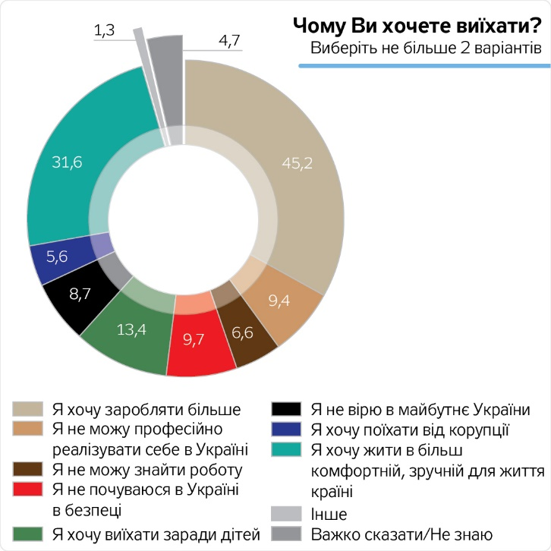

6. Мета проекту*
Глобальна – виховання патріотичної свідомої молоді для будування Європейської України.

- Робота над актуальною проблемою України – від’їзд молоді за кордон.
- Стратегічне планування розвитку країни разом з представниками молоді різних регіонів – створення соціальних проектів для запровадження на місцях.
- Позитивний вплив на імідж міста – позиціонування міста як сучасного освітнього хабу.
- Розвиток та просування особистого бренду міста.
- Розвиток soft skills та англомовних навичок кемперів та учнівського самоврядування шкіл міста.
- Продовження тренінгового проекту NEED для учнівського самоврядування шкіл міста – надання можливості підліткам Горішшніх Плавнів самостійно створювати та проводити освітні івенти.

7. Пропоноване рішення вирішення проблеми і його обґрунтування*
Протягом 5 днів з кемперами будуть працювать тренери, спікери, волонтери Корпусу Миру.
Планується розвивати м’які навички підлітків (креативність, інновації, підприємливість, медіація конфліктів, ємоційний інтелект та ненасильницька комунікація, селф менеджмент та ефективність, комунікативність, ораторська майстерність та навичка публічних виступів, імпровізація, майндфулнес, медіаграмотність, трансдисциплінарність, проектний образ мислення, цілепокладання, робота з аргументами та контраргументами, робота з фідбеком).
Освітні теми, які плануються для висвітлення:
- Копірайтинг, створення контенту в соціальних мережах
- Обробка фото, монтаж відео
- PR та маркетингові комунікації
- Рекламна діяльність

Наприкінці кемпу діти:
- створюють власну стратегію розвитку України та своє місце в здійсненні цієї стратегії;
- створюють та презентують власні соціальні проекти, які можна провести в своїх регіонах.
Робоча мова кемпу – англійська, українська. Отже паралельно розвиваються англомовні навички дітей.

Організаторами виступають представники ЗСОШ №4 (директор, заступники директора), тренінговий центр NEED (NEcessary EDucation) для учнівського самоврядування.
Планується, що найактивніші діти-учні 6 шкіл міста стануть повноцінними учасниками організації івенту, а значить – матимуть відповідальність і досвід на рівні міста.

8. Для кого цей проект (основні групи мешканців, які зможуть користуватись результатами реалізації завдання)

Населення України та міста Горішні Плавні, 70 кемперів з різних регіонів України, близько 20 учнів шкільного самоврядування міста.

9. План заходів з реалізації проекту (роботи, послуги)

- Тренінги від волонтерів Корпусу Миру
- Панельні дискусії
- Майстер-класи від запрошених спікерів
- Соціальний театр від учасників кемпу
- Освітні лабораторії
- Концерти
- Інтелектуальні та розважальні шоу

10.Ключові показники оцінки проекту, які можна використати для оцінки досягнення результатів практичної реалізації проекту (наприклад: рівень охоплення дітей фізкультурою та спортом, зменшення забруднення навколишнього середовища, економія ресурсів та інші показники)
- Соціальні проекти учасників кемпу в регіонах.
- Висвітлення діяльності міста на рівні країни в ЗМІ на національних каналах.
- Підвищення лояльності населення міста та його іміджу.
- Просування особистого бренду міста.

11. Орієнтована загальна вартість проекту*
200 000 грн

12. Очікуваний термін реалізації проекту *
23.10.2020 – 01.11.2020

13. Приклади (кейси) схожих рішень
Кемпи Корпусу Миру та організації PEPFAR для підлітків України (HEAL, MASCOT, WILD, ROCK< TOBI, GLOW)

*зірочкою позначені обов’язкові до заповнення поля

Бюджет проекту

Найменування товарів (робіт, послуг) | Ціна за одиницю, грн. | Одиниць | Вартість, грн.
Харчування, проживання учасників | 500 грн/ 1 день | 100 учасників | 50 000 грн
Оплата для організаторів | 5 000 грн | 4 | 20 000 грн
Заробітна плата для вожатих | 5 000 грн | 6 | 30 000 грн
Оплата тренерів та спікерів (дорога, проживання, харчування) | 2 000 грн | 10 | 20 000 грн
Реклама в соціальних мережах | 1 000 грн | 10 | 10 000 грн
Канцелярія | 200 грн - набір | 100 | 20 000 грн
Подарунки учасникам | 200 грн - набір | 100 | 20 000 грн
Трансфер | 200 грн/ 1 учасник | 100 | 20 000 грн
Фінансування соціальних проектів учасників | 1000 грн / команда | 10 | 10 000 грн
 |  | Всього: | 200 000 грн

Автор проекту* (ВСІ ПОЛЯ ОБОВ’ЯЗКОВІ ДЛЯ ЗАПОВНЕННЯ)

Прізвище
Ш
у
с
т
є
р

Ім’я
К
а
т
е
р
и
н
а

По-батькові
с
е
р
г
і
ї
в
н
а

Дата народження (ДД/ММ/РРРР)
0
9
1
0
1
9
9
0

Серія і номер паспорту (або посвідки на проживання)
К
о
8
3
7
9
4
2

Телефон
+380 - -
6
8
0
5
5
60
0
0
5

Адреса реєстрації*
Вул. Добровольського 39, кв. 59

Адреса проживання*
Вул. Добровольського 39, кв. 59

Електронна пошта (якщо ви бажаєте мати електроний доступ)
a
m
a
s
t
e
r
s
t
v
o
.
u
c
h
i
t
e
l
y
a
@
g
m
a
i
l
.
c
o
m

Вік
☐16–18 ☐19–30 ☐31–40 ☐41–50 ☐51–60 ☐60+
Рід занять
☐Студент ☐Працюю ☐Безробітний ☐Пенсіонер ☐Підприємець

Додатки до заявки

1. Копія паспорту, або посвідки на проживання
2. Бланк підтримки проекту з підписами людей, що його підтримали
3. Бюджет проекту
4. Фото, схема, креслення, що демонструють очікуваний результат

Згода на обробку персональних даних:
Відповідно до Закону України «Про захист персональних даних» від 01.06.2010 № 2297 – VI я, Шустєр Катерина Сергіївна_____________________________________________________________________
(прізвище, ім’я та по-батькові повністю)
даю згоду на обробку моїх персональних даних, вказаних в цьому бланку-заяві, Горішньоплавнівській міській раді та членам Комісії, яка створена розпорядженням міського голови, виключно для реалізації програми «Громадський бюджет міста Горішні Плавні».

25.06.2019
__________ _____Шустєр К.С.
Дата Підпис

Я погоджуюсь, що:
- заповнений бланк (за виключенням персональних даних) буде опубліковано на сайті Горішньоплавнівської міської ради в розділі Бюджет участі та в електронній системі «Громадський проект»;
- на можливість модифікації, об’єднання проекту з іншими завданнями а також її реалізації в поточному режимі;
- можливе уточнення проекту якщо його реалізація суперечитиме Законам України чи сума для реалізації перевищить максимальний обсяг коштів, визначених на його реалізацію проекту.

25.06.2019
________________ Шустєр К.С. Шустєр К.С.
Дата Підпис автора ПІБ автора

